Plan Gospodarki Niskoemisyjnej dla Gminy Strzelce w zakresie redukcji gazów cieplarnianych, efektywności energetycznej
oraz odnawialnych źródeł energii.
Tadeusz Kaczmarek, Wójt Gminy Strzelce zaprasza do aktywnego udziału w tworzeniu planu poprzez wypełnienie specjalnej ankiety.
Celem badania jest identyfikacja aktualnej gospodarki energetycznej gminy.
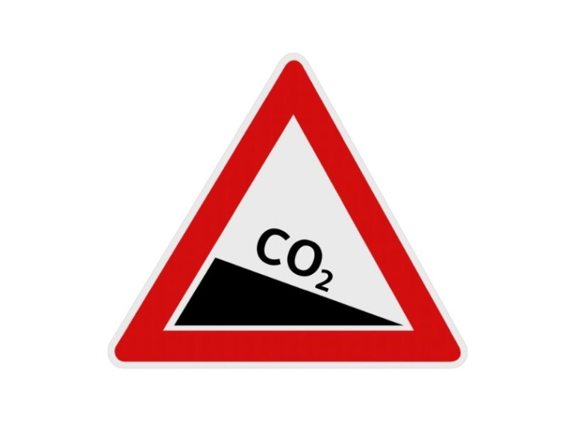
Korzyści ze sporządzenia Planu Gospodarki Niskoemisyjnej dla Gminy Strzelce.
- Poprawa jakości powietrza.
- Poprawa jakości życia mieszkańców.
- Oszczędności dla budżetu gminy płynące
z optymalizacji zużycia energii.
- Rozwój Gminy.
- Szanse na skuteczne aplikowanie
o zewnętrzne dofinansowanie
inwestycji gminnych w unijnej perspektywie finansowej 2014-2020.

Ankieta dla mieszkańców Gminy Strzelce na potrzeby opracowania Planu Gospodarki Niskoemisyjnej

